Күршім ауылының балалар бақшасы

Жоба: «Үй құсы - тауық»
«Ақбота» тобы

Тәрбиеші:Ерменова А. А.

2019 ж.

Паспорт
Жобаның атауы: «Үй құсы - тауық»
Жобаға қатысушылар: Тәрбиеші, топ балалары, ата-аналар.
Ұзақтылығы: қысқа мерзімді жоба.( 1 ай ішінде)
Типі: топтық, шығармашылық, танымдық- зерттеу.
Өту формасы: Нақты білім алу әрекет, әңгімелер, дидактикалық ойындар, дербес әрекеттер, ата-анамен жұмыс, шығармашылық әрекеттер.
Жоба жұмысы бойынша балалардың даму бағыттары: Сөйлеуді дамыту, экологиялық тәрбие, таным, зерттеу, практикалық әрекет, бейнелеу, театрланған музыкалық ойын, тақырыптық оқу қызметтері, әңгіме жүргізу, бақылау, шығармашылық жұмыстар, тауық туралы слайд көру, бейнефильмдер көру, серуенге шығу.
Күтілетін нәтиже:
Қайталайды: Үй құстарының аттарын айтады.
Түсінеді: Тауық туралы айтылған мәліметтерді
Қолданады: Зерттеу жұмыстарын жасайды.Сурет салуда техникалық дағдыларды, көркем-шығармашылық қабілеттерді бейнелеуді, дәстүрден тыс заттармен жұмыс жасауды.

Тақырып өзектілігі: балалар айналада болып жатқан барлық нәрселерге қызығушылық танытады. Күн сайын балалар барлық жаңа заттарды танып, олардың атауларын ғана емес, сонымен қатар ұқсастық белгілерін білуге ұмтылады. Балалардың қызығушылығын қолдай отырып, олардың табиғатпен танысуы мен түсінуіне көмек беру керек. Осы жобада, ең алдымен жақын ортада кездесетін үй құстары туралы балалардың түсініктерін кеңейтуге мүмкіндік береді. Ол: қайда тұрады, қандай дыбыстар шығарады, не және қалай жейді, қалай қозғалады.Балалардың "үй құсы - тауық" жобасына қатысуы, балалардың үй құстары туралы білімдерін және түсініктерін барынша байытуға, балалардың сөздік қорын және шығармашылық қабілеттерін дамытуға мүмкіндік береді.

Жоба мақсаты: балалардың үй құсы – тауық туралы түсініктерін, сыртқы түрінің, мінез – құлықтарын сипатты белгілерін қалыптастыру.

Жобаның міндеттері:
- Әрбір балаға жеке – бағдарлы көзқарасты енгізе отырып, танымдық – білім беру процесін құру.
- Топта дамыту ортасын құру туралы іздеу –зерттеу іс-әрекетіне деген қызығушылықтарын арттыру.
- Балалардың үй құсы тауық туралы іздеу-зерттеу іс-әрекетіне деген қызығушылықтарын арттыру.
- Баланың қоршаған ортаға адамгершілік-ізгілікті қарым – қатынасын қалыптастыру.
- Жобаға қатысуға тарту арқылы ата- аналардың шығармашылық әлеуеті мен бастамаларын іске асыру.

Жоба бойынша жұмыс:
Әдіс-тәсілдері:
- Бақылау.
- Картиналарды, суреттерді кору, әндерді, әуендерді тыңдау.
- Әңгімелесу.
- Көркем әдебиеттерді оқу.
- Тақпақ, мақал-мәтелдерді жаттау,
- Жұмбақтарды шешу.
- Әр түрлі ойындар.
- Саяхат.
- Эксперимент- зерттеу.
- Триз элементтері
- Үлкендермен балалардың бірлескен іс-әрекет
- Үй құстары туралы слайд көру, бейнефильмдер көру.
Жобаның қортындылары:
- Ата-аналарға арналған ақыл кеңестер.
- Балалардың шығармашылық жұмыстарының көрмесі.
- Ұжымдық жұмыс: макет «Тауық қора»
- Экологиялық соқпақ (ата-анамен бірге): «Құс ауласы»
- Кітапхана бұрышы: альбом лэпбук, кітаптар, дидактикалық ойындар

Жобаны іске асыру кезеңдері.
I - Дайындау кезеңі.
- Әдебиеттерді зерттеу, суреттерді, фотоальбомдарды, бейнематериалдарды, слайдтарды қарау.
- Осы бағыттағы жұмыстарды дайындап өткізуге ата-аналарды үнемі қатысып отыруға ынталандыру.
- Балалар мен ата- аналарда өлеңдер, жұмбақтар,суреттер және тауық,балапандар,әтеш бейнеленген суреттер материалдарын жинауға тарту.

*Жинақтау: демонстрациялық, дидактикалық материалды, көркем әдебиеттерді, картиналарды, пәндік-дамытушы орталарды толықтыру: экологиялық соқпақ, альбом .

II - Негізгі кезеңі
- «Мақтақыз бен мысық», «Шұбар тауық» ертегісімен таныстыру.
Балаларды кітаптардағы иллюстрацияларды қарауға, шығарманы мұқият тындауға үйрету. Мәтін бойынша сұрақтарға жауап беру, жұмбақтарды шешу қабілеттерін дамыту.
- Саяхатқа бару.
- Тірі тауықты бақылау. Бақылау, талдау, қорытынды жасау іскерліктерін дамыту.
- Дидактикалық ойын «Кім қалай айқайлайды», «Не артық», «Бір сөзбен атаңдар», «Үлкен - кішкентай» тауықтың, әтештің балапанның дауысын еліктей білуді дамыту. Жалпылама сөздерді:жануарлар,құстар деп атауға үйрету.
- Аппликация: «Балапандар»
Балаларды үй құсы – тауық және балапандармен таныстыруды жалғастыру, дәстүрлі емес әдісі – қиылған жіппен балапанды жасау.
- Мүсіндеу: «Жұмыртқа қабығынан жасалған бұйымдар» Балалардың үй құсы – тауық пен балапандар туралы түсініктерін бекіту, қолдың ұсақ моторикасын дамыту.
- Сурет салу: «Балапан». Балалардың үй құсы – тауық және балапандармен таныстыруды жалғастыру, губкамен суретін салудың дәстүрлі емес тәсілін қолдану.
- Ата – аналардың балаларымен «Тауық туралы ертегілер», «Үй құсы – тауықтың пайдасы», «Жұмыртқаның пайдасы» атты зерттеулер әзірлеу.
III- Қорытындылау
- «Құс ауласы» ойынының макетін жасау.
- «Құстар әлемі» лэпбукты жасау
- «Тауық туралы не білеміз?» атты кішкентай кітапшалар әзірлеу.
- «Үздік зерттеу жұмысы» байқауына қатысу, ойын сюжетін дамыту,оны алған білімдерімен толықтыру.
- Жұмысқа жаңа технологияларды енгізу.
- АКТ қолдану, дистанциялық конкурстарға қатысу.
- Жобаны қорғау.

Саяхат- экскурсия.
- «Дажайгүл» тігін – цехына
- Экология соқпағына саяхатқа бару

Зерттеу.
- Экологиялық соқпақпен жүру.
- «Тауықтың» пайдасы туралы зерттеу жұмысы

Жобаның пайда болуы себебі:
Балабақша ауласына серуенге шығып, экоглогиялық соқпақ жолымен саяхаттап жүргенде, тауықтың балапандарымен жайылып жүрген макетін көрген балалардан үй құсына қызығушылықтарын байқадым. Берікболсын маған тауықтар қайдан пайда болды ?- деген сұрақ қойды.
Осы сұрақтың жауабын табу үшін бәріміз үй құсы – тауық туралы зерттеп, мағлұмат жинайық дедім.

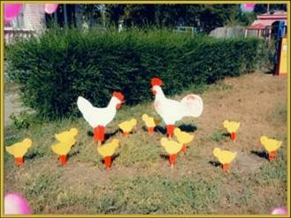
Кіріспе
Тауық жайлы қызықты аңыз-әңгімелерді оқығанан бастап, осы құстың шығу тарихы туралы білуге асықтым. Барлық дерек көздерінен тауық туралы оқып, білдім. Үй құсы - тауық тақырыбы – қызықты үлкен тақырып.
«Тауық» туралы мәлімет.
Тауықтар — тауық тәрізділер отрядына жататын құс, ауыл шаруашылық құстарының неғұрлым кең тараған түрі. Еті мен жұмыртқасын, қауырсыны мен мамығын алу үшін өсіріледі. Саңғырығы тыңайтқыш ретінде қолданылады. Олардың барлық тұқымдарының арғы тегі – бұдан 5 мың жыл бұрын Үндістанда қолға үйретілген жабайы банкив тауығы. Төбесінде теріден тұратын айдары, құлақ сырғалықтары, қоразының аяғында сырғалығы мен сүйір тепкісі болады. Қауырсындарының түсі әр түрлі. Көпшілік тұқымдарының артқы жіліншігі мен тұмсығы сары кейде қызғылт, қара болады. Тауықтардың денелері тығыз, табандары үнемі жер бетінде жүретіндіктен мықты, төрт саусақты, тырнақтары қатты жерлерді де қазуға бейімделген. Қаңқасы дала құстарымен салыстырғанда ауырлау. Қанаттары қысқа, ұша алмайтындықтан оларды өте сирек пайдаланады. Жұмыртқа салатын, балапандарын басып шығаратын қолайлы жерді өздері таңдап алады.

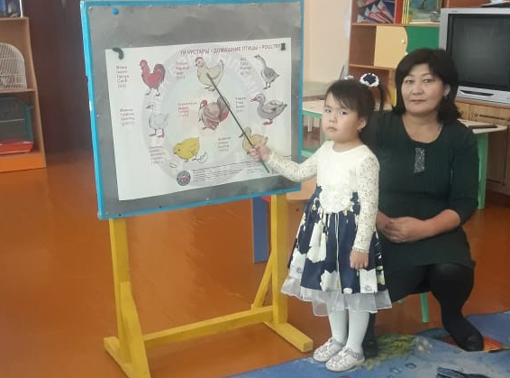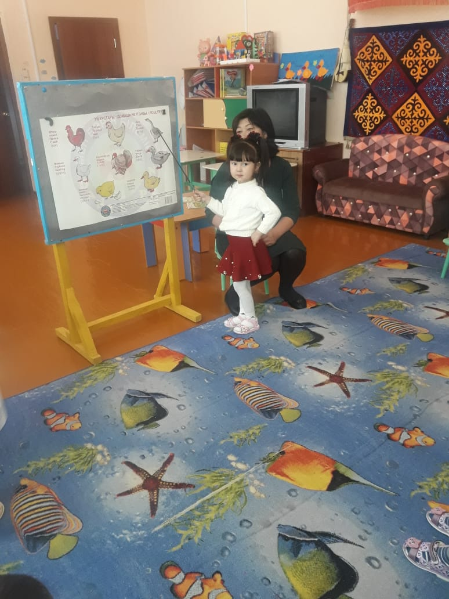

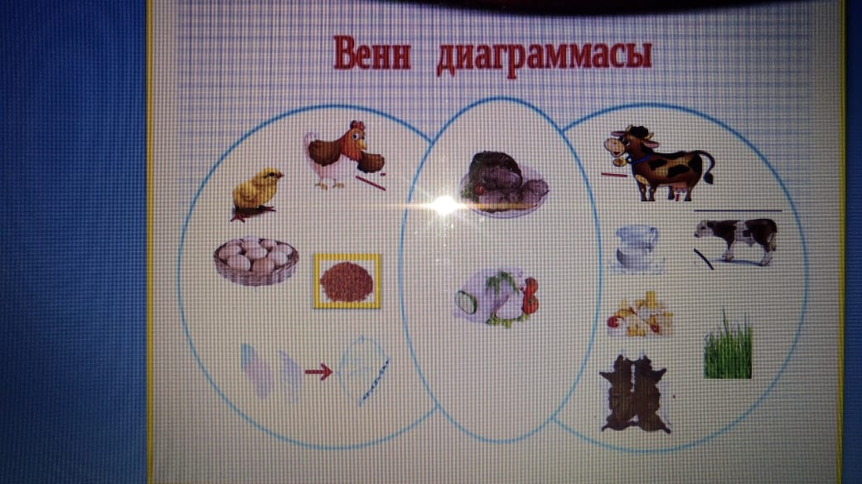
Балалардың «Тауықтың өнімінің» пайдасы туралы зерттеу жұмыстары
Зерттеу тақырыбы: «Үй құсы – тауықтың пайдасы»
Авторы: Жұмабаев Берікбосын Болатұлы ;
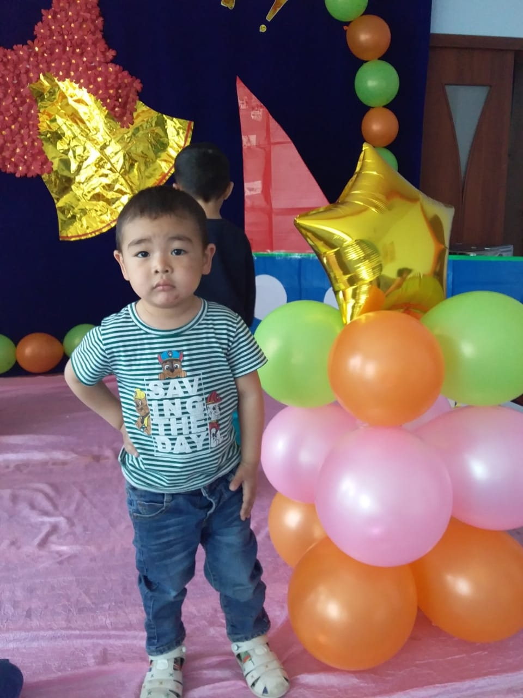

- Тауық – үй құсы.
- Олар 5 мың жыл бұрын Үндістанда қолға үйретілген
Тауықтың қорасы кең, жарық, жылы болуы керек.
3.Тауықтар жем жейді. Олар бидай, арпа,тарыны жақсы көреді.
4. Далаға шығып күлге аунап, жер тырнағанды да ұнатады.
5. Тауықтың пайдасы зор. Оның еті жеңіл әрі сіңімді.
6. Жұмыртқа жеу де адамға пайдалы.
Тауық 10 жылға дейін жұмыртқалай алады.
7.Тауықтың жүнінен жұмсақ жастық, құс төсек, киім жасайды.
8. Біздің үйде тауықтар бар. Жазда екі тауық балапан басып шығарады.
9. Мен үйде тауықтарға жем-су беріп, ата-анама көмектесемін.

Қорытынды:
Зерттеу нәтижесінде тауықтың адамға пайдасы зор екендігін білдім. Еті мен жұмырқасы денсаулыққа пайдалы. Жүні күнделікті тұрмыс бұйымдарына, жұмыртқа косметикаға пайдаланады.
Мақсатым орындалды!
Өскенде «Жұмыртқа бірінші пайда болды ма, тауық па?» соны зерттеймін.

Зерттеу тақырыбы: «Тауық туралы ертегілер»
Авторы: Бауржанов Дарын ;
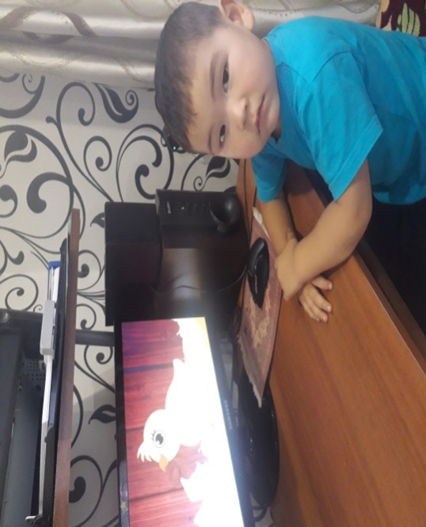
Төбесінде теріден тұратын айдары, құлақ сырғалықтары, қоразының аяғында сырғалығы мен сүір тепкісі болады. Қауырсынның түстері әр түрлі. Көпшілік тұқымдарының арқы жіліншігі мен тұмсығы сары, қызғылт, қара болады. Тауықтардың денелері тығыз, табандары үнемі жер бетінде жүргендіктен мықты төрт саусақты, тырнақтары қатты жерлерді де қазуға бейімделген. Қаңқасы дала құстарымен салыстырғанда ауырлау. Қанаттары қысқа ұша алмайтындықтан өте сирек пайдаланады. Жұмыртқа салатын, балапандарды басып шығаратын қолайлы жерді өздері таңдап алады.
Осы тауық, әтеш және балапандарды зерттей келе мынандай ертегілерді « Шұбар тауық», «Айлакер түлкі мен әтеш», «Көңілді шөжелер», «Кішкентай ақылды балапан», «Мақта қыз» білдім.

Зерттеу тақырыбы: «Жұмыртқаның пайдасы»
Авторы: Исина Асылай Қайратқызы ;
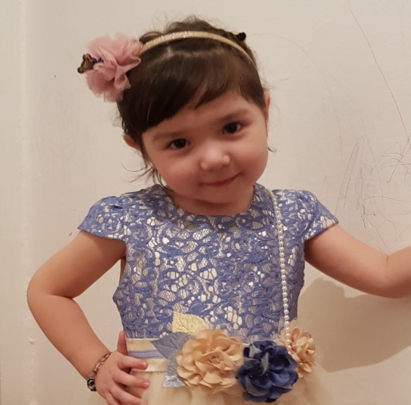
Мақсатым: Тауық жұмыртқасының адам ағзасына пайдасын зерттеу.
Жоспар:
- Жұмыртқа қайдан пайда болады?
- Жұмыртқаның құрамы
- Ас үйде жұмыртқасыз жұмыс бітпейді.

- Ең бірінші жұмыртқаны адамдар қайдан алады деген сұрақ туындады!
- Анамнан сұрадым. Анам маған: Әуелі тауықтарға жем шашып, су бер деді!
- Әтеш пен тауықтар еңбегімді жақсы бағалап 5 жұмыртқа берді.

Ақ тауық-ау, ақ тауық,
Ақ тауық неткен қақсауық,
Қуып жүрсем тауықты!
Бес жұмыртқа тауыпты!
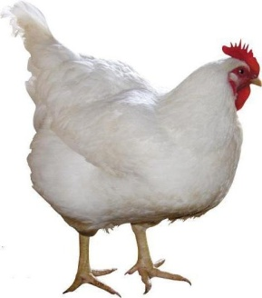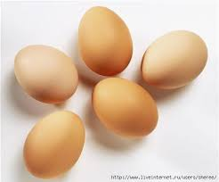
Жұмыртқаның құрамында:
- Сарыуыз
- Ақуыз
- Май
- Көмірсу
- Су
- Минералды затта
- Пісірілген жұмыртқа — құнды тағамдық өнім. Таңғы асқа ұсынған жөн.

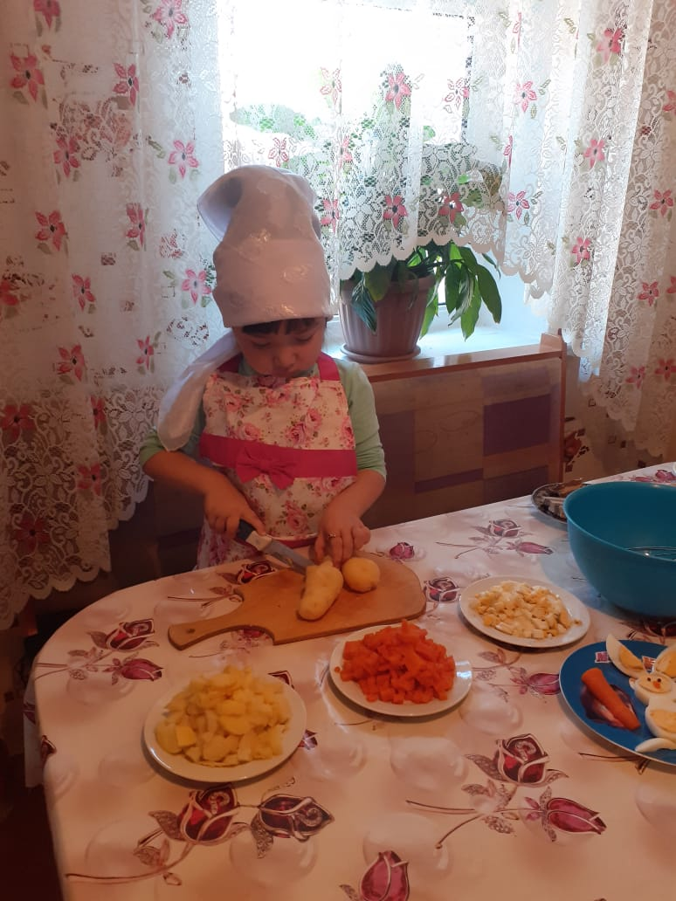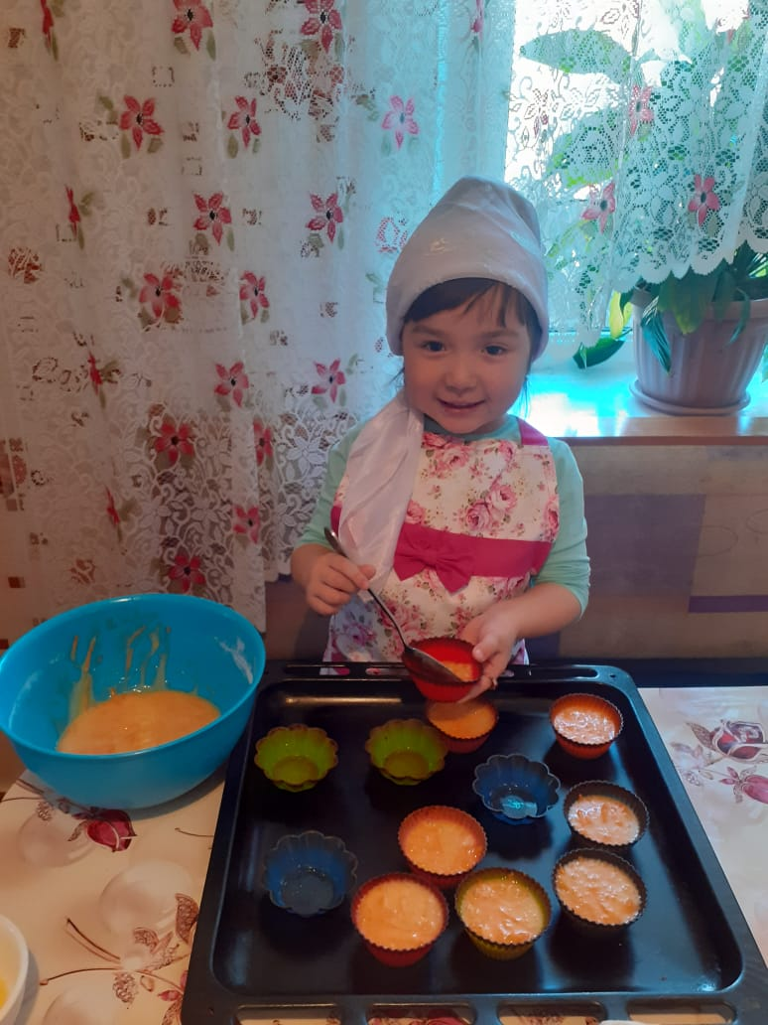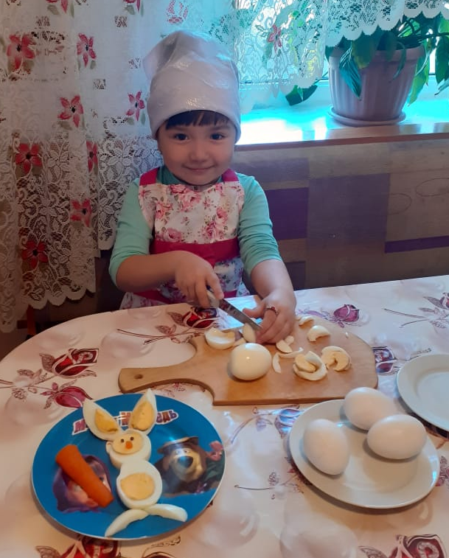

Оқу қызметі:
Білім беру саласы: «Қатынас», «Шығармашылық»,«Таным», «Әлеумет»
Бөлімі:Сөйлеуді дамыту,сурет салу,мүсіндеу, аппликация, жаратылыстану, қоршаған ортамен таныстыру.
Тақырыбы:Үй құсы-тауық.
Білімділік: Балаларды үй құсы – тауық және балапандармен,әтешпен таныстыруды жалғастыру.Үй құстарының адамға қандай пайда әкелетіні,қайда өмір сүретіні,немен қоректенетіні,олардың қалай дауыстайтыны туралы түсініктерін кеңейту. Балаларды топ –топқа бөліп топтық жұмыс жасауға үйрету.
Дамытушылық: Сурет салудың,мүсіндеу,аппликация бөлімдерінде дәстүрден тыс әдіс - тәсілдері арқылы балалардың бейнелеу өнеріне деген қызығушылығын ояту,балалардың бойында шығармашылық ізденіске деген құштарлықты арттыру.Мүмкіндігінше досқа көмек бере білуге дағдыландыру. Балалардың ойлау,есте сақтау қабілетін арттыру.
Тәрбиелік: Балаларды ұқыптылыққа, ұйымшыл болуға ,достық қарым-қатынасқа ,үй құстарына қамқор болуға тәрбиелеу.
Әдіс-тәсілдер: көрсету,түсіндіру,сұрақ-жауап,сергіту сәті,ойын,ғажайып сәт,әңгімелесу.
Көрнекі- құралдар: Теледидар,үнтаспа,бейнебаян, «Жұмыртқа», «Үй құсы-тауық» -жобалары (слайд), қауырсын,сары ,қызыл түсті бояулар ,басына кішкентай және үлкен губка оралған қылқаламдар, ақ парақ, бояу құюға арналған ыдыстар,сүлгі,қылқалам қойғыш,жұмыртқа қабығы,желім,ермексаз, сары түсті қиылған жіптер.
Алдын-ала жүргізілетін жұмыс: «Дажайгүл» тігін-цехына,Экология соқпағына саяхатқа бару, ата-аналардың «Жұмыртқа», «Үй құсы-тауық» атты жобаларын әзірлеу,«Құс ауласы»ойынының макетін жасау,
Үй құстары лэпбук жасау,«Тауық туралы не білеміз?»атты кішкентай кітапшалар әзірлеу.
Сөздік жұмыс:қауырсын,үлпілдек,уыз
Тілдің үштұғырлығы: әтеш-петух-cock , тауық-курица-hen,
балапан-цыпленок-chick
Мотивациялық-қозғаушылық:
Шаттық шебер:
Армысың асыл күн,
Армысың асыл жер.
Армысың көк аспан,
Армысың достарым,
Жылуыңа жылу қос,
Міне менің қолым !
Тосын сәт:(Есік қағылып,топқа ойыншық балапан келеді)
Тәрбиеші:-Балалар,бізге қонақ келген сияқты .
-Қараңдаршы,бұл не екен?Қане қонақпен амандасайықшы.
Балалар:-Бұл балапан ғой! Сәлеметсің бе,балапан!
Тәрбиеші:-Байқаймын балапан көңілсіз сияқты.Неге сен көңілсізсің?
(Тәрбиеші балапанға құлақ түреді)
Тәрбиеші:-Балалар,балапан жалғыз екен ,достары жоқ ,сондықтан ол өте көңілсіз екен.
-Қане балапанмен дос болайық па?
Балалар:-Ия.
Тәрбиеші:-Балалар, қараңдаршы,балапан қандай?
Балалар:-Балапан жұмсақ,
-Балапанның түсі сары
-Балапан кішкентай
-Балапанның тұмсығы,екі көзі,екі аяғы бар
-Балапан-цыпленок-chick
Тәрбиеші:-Балалар,балапанның анасы не?
Балалар:-Балапанның анасы-тауық ,ал атасын әтеш деп атайды.
Тауық-курица-hen, әтеш-петух-cock .
Тәрбиеші:-Балалар тауық балапандарын қалай шақырады?
-Ал әтеш ше?
Балалар:-Тауық қыт-қыттайды,әтеш-ку-ка-ре-ку деп шақырады.
Тәрбиеші:-Балалар,тауық туралы Берікбосын анасымен зерттепті,олай болса қане тыңдап көрейік.
Тәрбиеші:-Балалар, сендерге қызықты болды ма?Жарайсың , Берікбосын!
- Балалар ,мен сендерге бір жұмбақ жасырғым келіп тұр.
Қане ойланып ,жауабын айтыңдаршы.
Түсi аппақ,
Пішіні сопақ.
Сырты қатты,
Ішінде екi түрлi уызы.
Ол не?
Балалар:-Ол-жұмыртқа.
Тәрбиеші:-Дұрыс айтасыңдар,олай болса,жұмыртқа туралы бізде Асылай анасымен зерттепті,мұқият тыңдайық.
Тәрбиеші: Асылай жарайсың! Ал енді бойымызды бір серігіп алайықшы!
Сергіту сәті:
Біз кішкентай балдырған
Өсіп-өңіп толамыз
Күнге қарап талпынып
Көкке қанат қағамыз
Әлемдегі бар адамға
Тек жақсылық тілейміз.
Тәрбиеші:-Балалар,үй құсы тауық туралы көбірек білу үшін ,біз қайда барып едік,қане есімізге түсірейікші.
Теледидар арқылы «Дажайгүл» тігін-цехына,Экология соқпағына саяхатқа,көрмеге барған бейнебаяндарын тамашалайды.
Тәрбиеші:-Балалар «Дажайгүл» тігін-цехына барғанда сендерге қызықты болды ма?
Балалар:-Ия,онда өте қызықты болды,тауықтың жүнінен жастық,матрас жасайды екен.
Тәрбиеші:-Балалар қауырсын қандай болады?
Балалар:-Үлпілдек,жеңіл,жұмсақ болады.
Тәрбиеші:-Қане олай болса тауықтан алынған қауырсыннан «Қауырсынды үрлеу» ойынын ойнайық.
Тыныс алу жаттығуы:
Жеңіл қауырсынды «уф-уф-уф» деп үрлеуді көрсету.
Тәрбиеші:-Жарайсыңдар балалар,осы тауық туралы зерттеу үшін біз көптеген жерлерге барып,білімді екендеріңді көрсете алдыңдар,ал енді сендердің қаншалықты шебер екендеріңді көргім келіп тұр.Олай болса,шеберханамыздағы орындарыңа жайғаса қойыңдар!
Жұмысымызды бастамас бұрын,қолымызды жаттықтырып алайық
Саусақ жаттығуы:
Қуыр қуыр қуырмаш
Балапанға бидай шаш
Түлкі келсе есік бас,
Әжең келсе есік аш
Бас бармақ, балаң үйрек
Ортан терек, шылдыр шүмек,
Кішкентай бөбек
Қуыр-қуыр, қуырмаш
Тауықтарға тары шаш
Шеп – шеп- шеп.
1топ -Аппликация : «Балапандар»
Дәстүрлі емес әдісті қолдана отырып,қиылған жіппен балапандарды жасайды.
2топ- Мүсіндеу : Жұмыртқа қабығынан әр түрлі бұйымдар жасайды
3топ- Сурет салу: «Балапан». Дәстүрлі емес тәсілін қолдану арқылы губкамен балапанның суретін салу.
Көрме ұйымдастыру
Рефлексивті-түзетушілік:
Тәрбиеші:-Балалар , сендерге бүгін қызықты болды ма?
-Сендерге не ұнады?
-Ал енді ,балалар,бүгінгі көңіл-күйлерің, алған әсерлерің жақсы болса тілектеріңді айтып , мына «Тілек ағашына» жасыл түсті лентаны байлаңдар,ал егер маған көңілсіз болды десеңдер, қызыл түсті лентаны байлаңдар. (Балалар қалаған ленталарын байлап өз ойларын айтады.)
Тәрбиеші: -Балалар, балапан сендермен дос болғанына өте қуанышты, ол сендерге сыйлығын ала келіпті(әр балаға киндер сюрприз жұмыртқасын таратып,қоштасып кетеді)

1. Кеңес: «Табиғат тәрбиелейді»
2. Рекомендация «Балабақшадағы экологиялық, адамгершілік тәрбиенің мақсаты»
3. Бірлескен іс-әрекет: Макет - «Құс ауласы», поделки.

Презентация.
Слайд : «Үй құсы – тауық»

